México Viento y Cultura

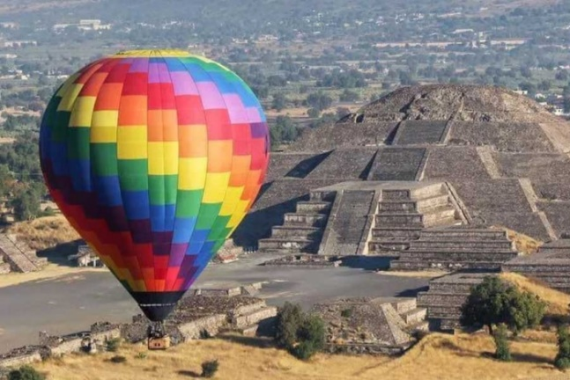
INCLUYE
- Recepción y asistencia en aeropuerto
- Traslado aeropuerto – hotel – aeropuerto
- 04 noches de alojamiento en el hotel seleccionado
- Desayunos
- Excursión a la Basílica de Guadalupe & Tour de Ciudad
- Pirámides de Teotihuacán en globo aerostático
- Xochimilco, Coyoacan Caza Azul Frida Kahlo
- Guía e impuestos

PRECIOS POR PERSONA EN DOLARES AMERICANOS
HOTEL | SIMPLE | DOBLE | TRIPLE
Regente City | 680 | 555 | 490
Royal Reforma o Benidorm | 898 | 720 | 665
Precios sujetos a disponibilidad y reconfirmación al momento de efectuar la reserva.
Servicios en regular. Consultar suplemento por servicios en privado
Mínimo 2 personas viajando juntas.

SI ESTE PROGRAMA NO ESTÁ DE ACUERDO A LO QUE NECESITAS, CON MUCHO GUSTO PREPARAREMOS UNO A TU MEDIDA. ¡COMUNÍCATE CON NOSOTROS!!!

